Уважаемые Друзья!
Скалолазный центр Трамонтана начинает собирать компанию людей для скалолазной поездки в Турцию.
Ориентировочно выезд планируется с 1 по 12 мая. За это время вас ожидает 8 тренировочных дней в прекраснейшем районе GEYIKBAYIRI, что находиться не далеко от Анталии.

Проживание планируется в отеле Sea Gull Hotel вот ссылка на группу в контакте: http://vk.com/club4943165

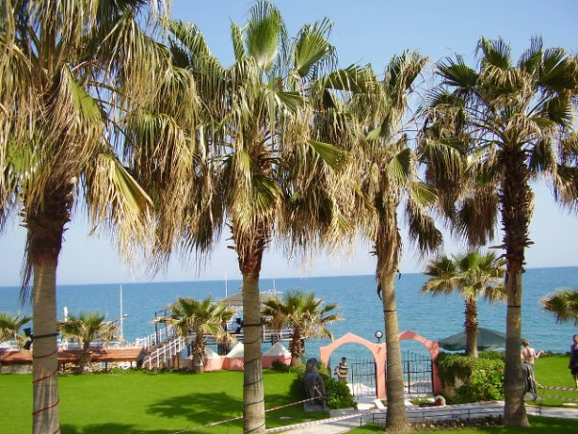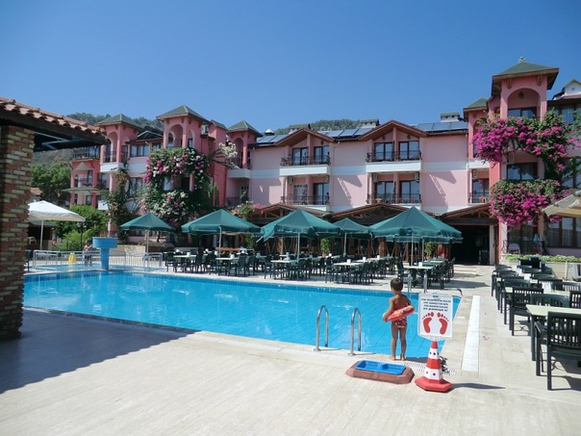

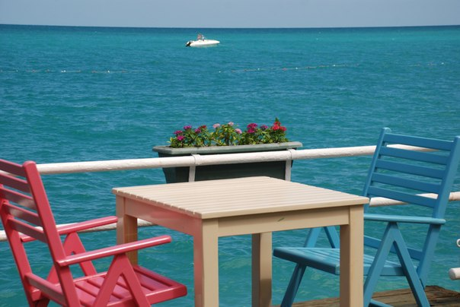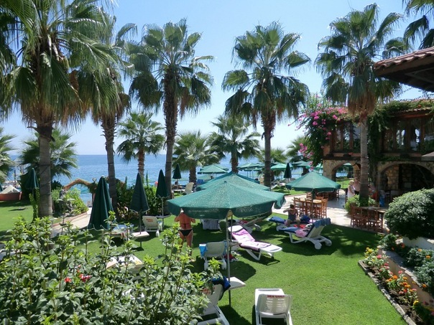

Бодрящее утренние купание в море, зарядка в лучах восходящего солнца и завтрак. Быстрые сборы и в 9:30 выезд на скалы. От отеля до скал примерно 40 км, что занимает среднем 35 минут езды на машине.
Geyikbayiri это уникальный скалолазный район на юге Турции — как минимум, 600 маршрутов в 32-х секторах. Очень интересное и разнообразное лазание: от положительных скал с мизерами до потолков с мощными сталактитами. Короткие трассы в стиле bouldering чередуются с длинными, высасывающими все силы, 40 метровыми трассами. Уровень маршрутов от четвёрок до 8с. Огромное количество трасс от 5а до 7b делает этот район удачным как для начинающих скалолазов, так и для тех, кто переходит с шестёрок на семёрки.
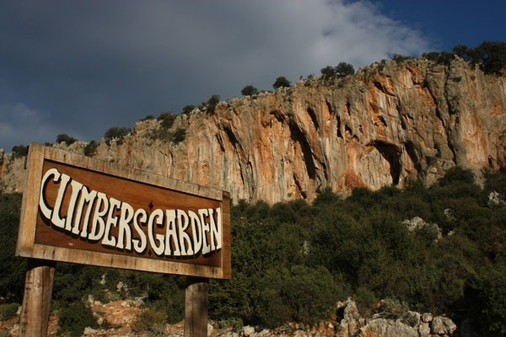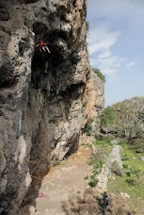

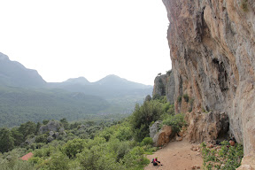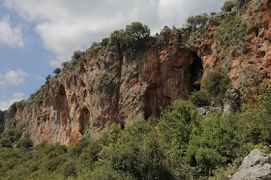

Коротко о главном:

Лазаем на скалах часов до 4- 5 вечера и возвращаемся в отель. Ныряем в разогретое солнцем море, загораем , отдыхаем и ждем ужина. Вечером принимаем активное участие в программах великолепного аниматора Хасана. Это человек не даст никому соскучиться
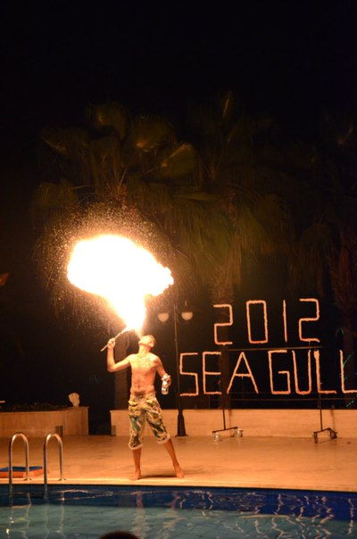

Стоимость поездки и что в нее входит.

Путевка в отель будет стоит около 25 т.р. Отель 4 звезды , все включено.
Машина (стоимость на человека) : Аренда автомобиля 50 евро + 1000 р. на бензин (в зависимости от того что будем делать в дни отдыха)
Тренерский сбор: 1000 р/тренировочный день. Если сдавать заранее до 1 апреля, то по 800 р.

Сюда входит: покупка путевок, бронирование автомобиля, организация тренировочного процесса, жесткий контроль обжорства ,точнее предотвращение его , программа выходного дня.
Тренер выезда – Алексей Пашков Pashkov@tramontana.ru 89214212856

